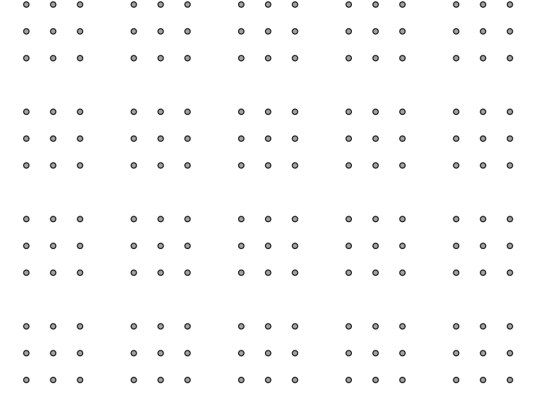
Ficha de trabajo en grupo. El pendón
Rol | Nombre
Coordinador/a
Secretario/a
Analista/a
Portavoz
El señor del pazo quiere diseñar un pendón con forma de cuadrilátero para colgar en la torre.
Teniendo en cuenta que la torre está formada por una trama 3x3, averigua cuantos diseños distintos se pueden realizar.
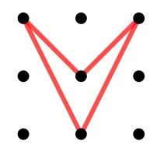 |  | Normas de la actividad:  - Debe ser un cuadrilátero (vale tanto cóncavo como convexo).  - Debes construir el cuadrilátero tomando como vértice alguno de los puntos de la trama 3x3, pero también puedes coger otras tramas menores que estén contenidas en ella.
Estrategias seguidas:
Resultados obtenidos:
Reflexión final
Debate en equipo sobre la dificultad de la actividad.
Valorad la participación de cada miembro en su desarrollo.


“El pendón”, del proyecto cREAgal, se publica con la Licencia Creative Commons
Reconocimiento No-comercial Compartir igual 4.0

